Attestation de bénévolat

Je soussigné Régis Leruste Président de l’association A3C Presqu’île atteste que :
Gaëlle Boucou Bénéteau réalise une prestation bénévole en tant que juriste auprès de l’association du 16 août au 31 décembre 2021. Son temps de travail hebdomadaire est estimé à 10 heures.
Durant cette période, elle travaille en relation avec le président de l’association. Cordialement.

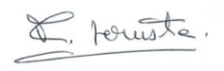
Le 17/08/2021
Régis Leruste
Président d’A3C Presqu’île
1 rue du Languernais
44350 St Molf

